V pátek 6. 12. 2019 od 16 hod. v sále místní restaurace
vás čeká

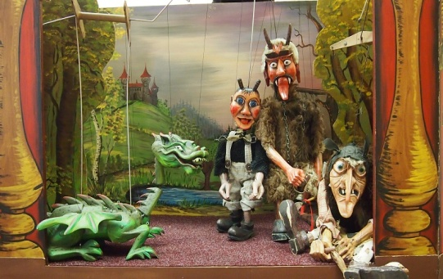
velký Mikulášský program pro děti

Začneme loutkovou pohádkou O Luciáškovi:
Pekelná pohádka vypráví o nezbedném malém
čertíkovi, který se vydá poprvé na svět pro velikého
hříšníka, pana krále.

A přijde i Mikuláš s čertem s dárkem i metličkou
pro každé dítě.

Program nám předvede Divadlo Kozlík.

Na tento program bude třeba děti předem nahlásit!!
Vstupné 30 Kč za dítě. Za tuto částku dostanou děti dárek od Mikuláše.

